Bài tập 1
Nhóm 13
Bùi Quyết Chiến
Phạm Xuân Hoàng
Phạm Minh Hướng
Nguyễn Mạnh Kỳ

202)
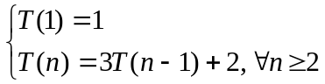
Ta có: T(n) = 3T (n-1) +2 = 3[ 3T(n-2) +2] +2
= 3² T(n-2)+ 2.3 +2 = 3² [3T(n-3)+2] +2.3+2= 3³ T(n-3) + 2.3² +2.3 +2
= 3^{n-1} T(n- (n-1)) + 2.3^{n-2}+…+2.3+2
= 3^{n-1} .1 + 2(3^{n-2} +…+3+3⁰) = 3^{n-1} .1 +2(3⁰ + 3¹+…+3^{n-2})
= 3^{n-1} +2. 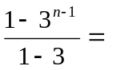3^{n-1} -1 + 3^{n-1} =2.3^{n-1} -1
= 0(3^{n})
203)
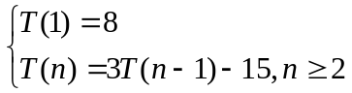
T(n) = 3T(n-1) -15 = 3 [3T(n-2) -15] -15 = 3²T(n-2) -5.3² -5.3
= 3² [ 3T(n-3) – 5.3] -5.3² – 5.3
= 3² T(n-3) – 5.3³ – 5.3² -5.3
=3^{n-1} T(n- (n-1)) – 5.3^{n-1} - …- 5.3² – 5.3
= 3^{n-1} .8 -3.5( 3^{n-2} +3^{n-3} +…+3+ 3⁰) = 3^{n-1} .8 -15 . 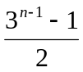
= 8. 3^{n-1} - 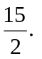3^{n-1} + 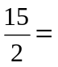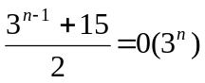

204)
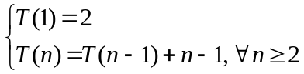

T(n) = T(n-1) + n -1 = T(n-2) + (n-1) -1 +n -1
= T(n-3) + (n-2) -1 + (n-1) -1 + n-1
= T(n – (n-1)) +2 -1 +…+(n-2) +1 +(n-1) -1 +n -1
= T(n – (n-1)) +2 -1 +…+ (n-2) -1 +(n-1) -1 +n-1
= T(1) +[2 + 3+ …+ (n-2 ) + (n-1) +n] -1(n-1)
= 2 + 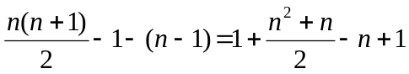
205)
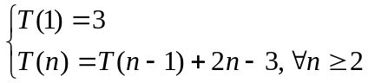
Ta có: T(n) = T(n-1) +2n -3 =T(n-2) + 2(n-1) -3 +2n -3
= T(n-3) + 2(n-2) -3 +2(n-1) -3 +2n -3
= T[n – (n-1)] +2.2 -3 +… + 2(n-2) – 3+ 2(n-1) -3 +2n -3
= T(1) +2[ 2+…+ (n-2) +(n-1) +n] -3(n-1)
= 3 +2 .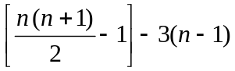
= 3+ (n² +n -2) -3n +3 = n² -2n +4 =0(n²)

206)
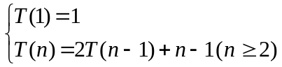

Ta có: T(n) = 2T(n-1) +n-1 = 2[ 2T(n-2) + (n-1) -1] +n -1
= 2² T(n-2) + 2(n-1) -2 +n -1
= 2² [ 2T(n-3) + (n-2) -1] +2(n-1) -2 +n -1
= 2³ T(n-3) +2²( n-2) -2² +2(n-1) -2 + n -1
= 2^{n-1} T(n- (n-1)) +2^{n-2} .2 – 2^{n-2} +…+ 2²(n-2) -2² + 2(n-1) -2 + n-1
= n^{n-1} T(1) + [2^{n-2}.2 + …+2²(n-2) + 2(n-1) + n] – (2^{n-2} + 2^{n-3} +…+ 2² +2 + 2⁰)
= 2^{n-1} – (2^{n-1} -1) + [2^{n-2} .2 +…+ 2²(n-2)+ 2(n-1) + n]
= 0(2^{n-1})
207)
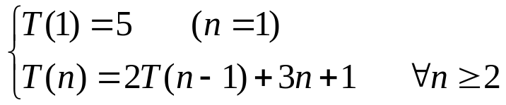
CM: 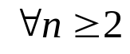 Ta có
T(n) = 2T.(n – 1 ) + 3n + 1=2.T(n – 1 ) + 3(n – 1 ) + 4
= 2²T (n – 2 ) + 2.3(n – 2 ) + 2.4 + 3(n – 1 ) + 4
=2³T(n – 3) + 2²3(n–3) + 2².4 + 2.3(n– 2) + 2.4 +3(n– 1) +4
=2^{3 .}T(n –3)+ 3[(2²(n– 3) + 2.(n –2) +(n–1)] + 4.(2² + 2 + 1)
=…
=2^{n-1} T(1)+ 3( 2^{n-2}.1 + 2^{n-3}.2 +…+ 2²(n – 3)+2(n –2)+(n –1)) + 4(2^{n-2} + 2^{n-3} +…+ 2² + 2+1)
Chứng minh (*)
Ta có
3(2^{n-2}.1+2^{n-3}.2+…+2²(n-3)+2(n-2)+(n-1))
=3.2^{n} 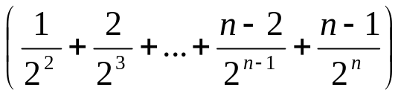
Xét 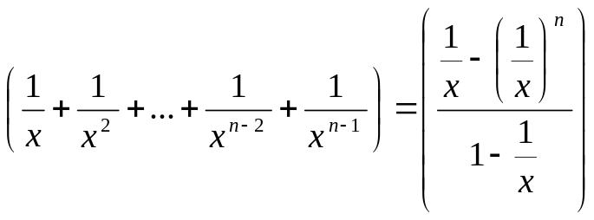
Đạo hàm 2 vế ta được: 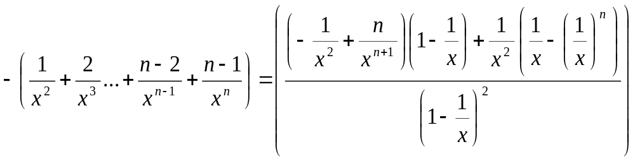
Thay x=2 vào 2 vế của đẳng thức :
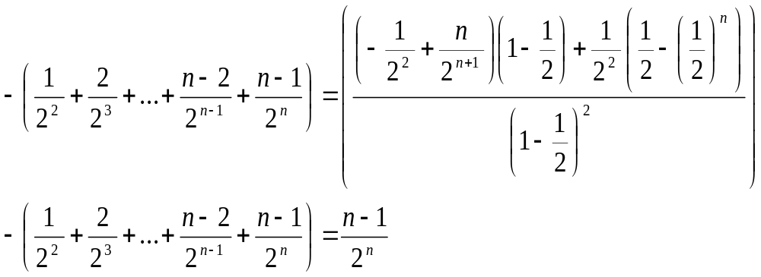
Suy ra
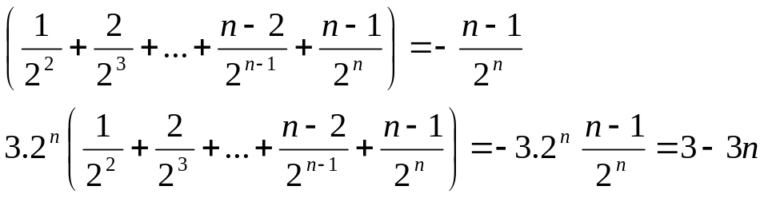
T(n) = 2T.(n – 1 ) + 3n + 1
=5.2^{n-1}+3.2^{n}.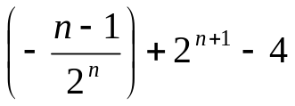= 9.2^{n-1} – 3n – 1

Vậy suy ra T(n) = O(2^{n})

208)
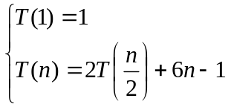 , n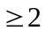

Ta co:
T(n) =2T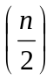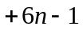
= 2[2T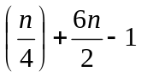] +6n -1
= 2²T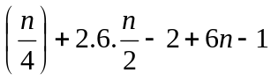
=2² [2T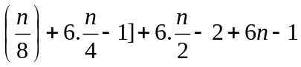
=2³ T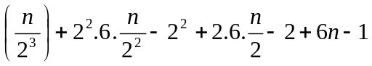
=…..
= 2^{m}. T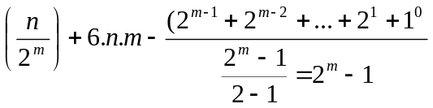
Đặt = n=2^{m} m = log₂n
Ta co : T(n) = n T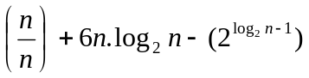
=6n. log₂n +1 = 0( n . log₂n)

209)
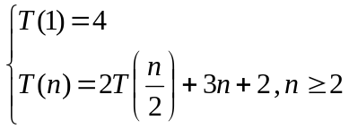

Ta co :
T(n) =2T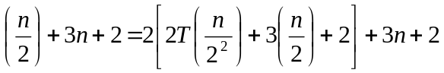
=2²T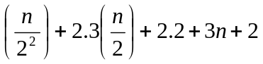
=2³T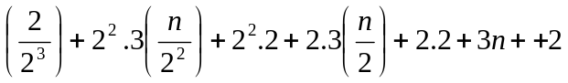
=…
=2^{m}T 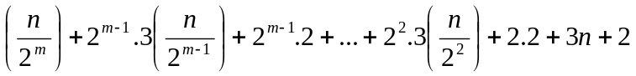
= 2^{m}T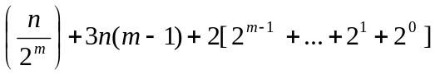
=

210)
T(1) =1, and for all n a power of 6 , T(n)=6T(n/6) +2n +3
T(6^{n}) = 6.T(6^{n-1}) + 2.6^{n} +3
= [6( 6T(6^{n-2}) + 2.6^{n-1} +3) +2.6^{n} +3)]
= 6 {6[ (t (6^{n-3}) +2.6^{n-2} +3) +2.6^{n-1} +3] +2.6^{n} +3}
=……
= 6^{n} +2n.6^{n} + 3.6^{n} +….+3.6^{n}
= (2n +1) 6^{n} + 3/5(6^{n+1} -1)
= 0( n6^{n})

211)
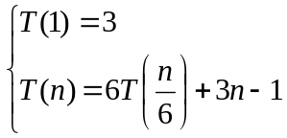

Ta co :
T(n) = 6T(n/6) +3n -1
= 6²T(n/6²)+ + 6.3.(n/6) -6 +3n -1= 6³T(n/6³) +6².3.(n/6²) -6² + 6.3.(n/6) -6 +3n-1
=6³T(n/6³) + 3.3n-6²-6-1
Đặt n=6^{m} m= log₆n
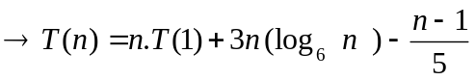
= 3n +3n. log₆n - 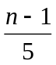

212.
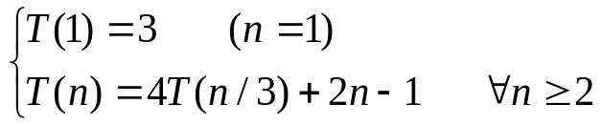 n là lũy thừa của 3
CM: là lũy thừa của 3 Ta có
T(n)=4T(n/3) + 2n – 1 =4²T(n/3²) +2.4n/3 – 4 +2n – 1
=4²T(n/3²) + 2.n( 4/3+1) – (4+1)
=…=4^{k}T(n/3^{k}) +2n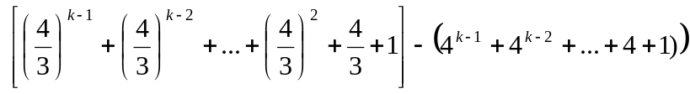
=4^{k} T(n/3^{k}) + 2n.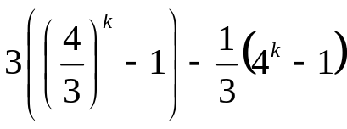
=4^{k} T(n/3^{k}) + 6n.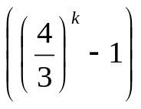-1/3.(4^{k} – 1 )
Đặt 3^{k}=n => k=log₃ n
Thay vào ta được:
T(n) = 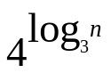 .T(1)+6n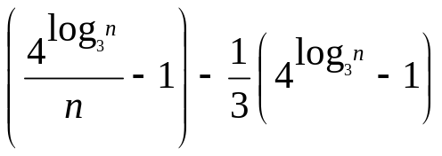= 3.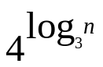 +6.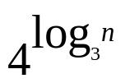- 6n - .+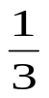 = 26/3. 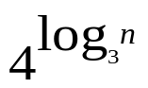 - 6n+
Vậy suy ra T(n)=O().

213.
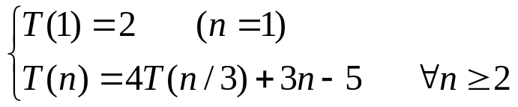 n là lũy thừa của 3
CM: là lũy thừa của 3 Ta có
T(n)=4T(n/3)+3n – 5 = 4²T(n/3²)+3.4n/3 – 4.5+3n – 5
=4²T(n/3²) + 3.n(4/3 + 1) – 5.(4 + 1)
=…=4^{k}T(n/3^{k})+3n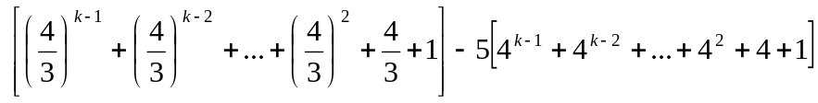
= 4^{k}T(n/3^{k})+3n.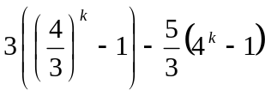= 4^{k}T(n/3^{k})+9n.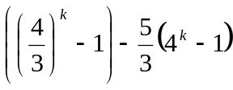
Đặt 3^{k}=n => k=log₃ n
Thay vào ta được:
T(n) = .T(1)+9n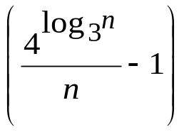 - 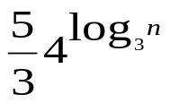+5/3.
=2. +9. - 9n- 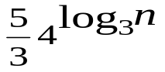+5/3
= 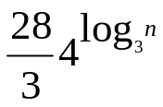- 9n + 5/3.
Vậy suy ra T(n)=O(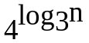).

214.
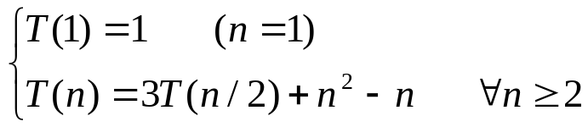 n là lũy thừa của 2
CM: là lũy thừa của 2 Ta có
T(n)= 3T(n/2) + n² – n = 3²T(n/2²)+ n²/2² – n/2+ n² – n
=3² T(n/2²) + n² (1/4+1) – n (1/2+1)
=
.
.
=3^{k}T(n/2^{k})+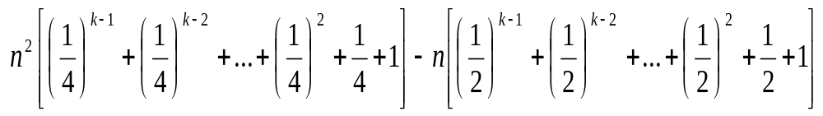
=3^{k}T(n/2^{k})+ 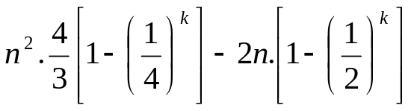
Đặt 2^{k}=n => k=log n
Thay vào ta được:
T(n) = 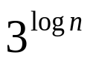 .T(1)+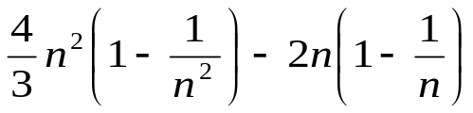= 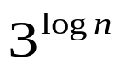 +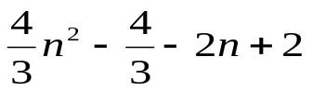
= +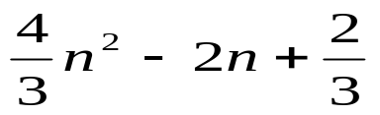
Vậy suy ra T(n)=O(n²).

215.
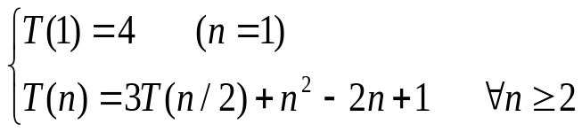 n là lũy thừa của 2
CM: là lũy thừa của 2 Ta có
T(n) =3.T(n/2)+n² – 2n+1=3²T(n/2²)+n^{2.}3/4 – 2n.3/2+1+n² – 2+1
=3²T(n/2²)+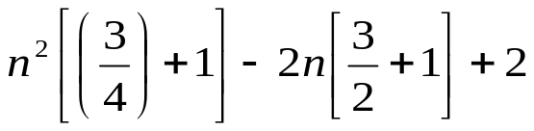
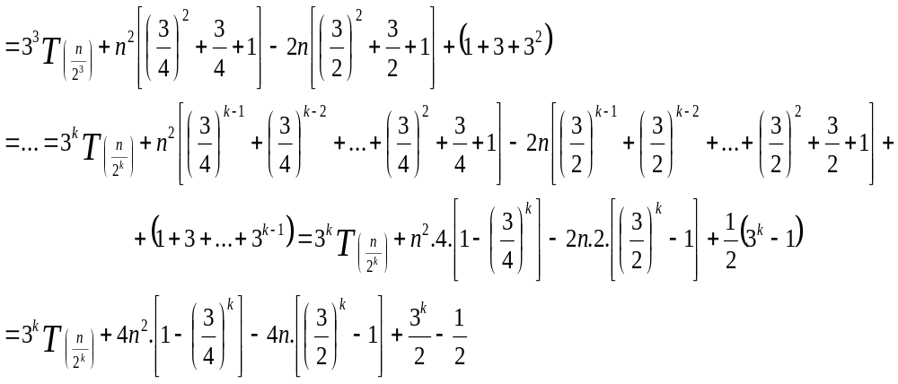Đặt 2^{k} = n nên =>k=log n
Thay vào trên ta được:
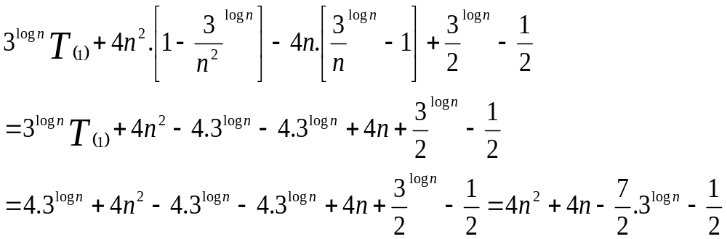
Vậy suy ra T(n)=O(n²)

216)
T(1)=1 and for all n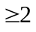a power of 2, T(n) =3T(n/2) +n-2
T(n) = 3T(n/2) +n -2
T(2^{n}) = 3T(2^{n-1}) +2^{n} -2
= 3[3T(2^{n-2}) +2^{n-1} -2] +2^{m} -2
= 3²T(2^{n-2}) +3/2.2^{n} + (3/2)⁰.2^{n} -3.2-2
=………
= 2(n^{log3} –n) +1 = 0(n^{log3})

217)
T(1)=1, and for all n2 a power of 2, T(n) = 3T(n/2) +5n -7
T(2^{n}) = 3T(2^{n-1}) +5.2^{n} -7
= 3(3T(2^{n-2}) + 5.2^{n-1} -7) +5.2^{n} -7
= 3² T(2^{n-2}) + [(3/2)¹ + (3/2)⁰] .5.2^{n} – (3¹ + 3⁰) .7
=…..=3T(1) + [(3/2)^{n-1} + …..+ (3/2)⁰] .5.2^{n}- (3^{n-1}+….+3⁰).7
= 3^{n} + 2.5(3^{n}-2^{n}) – 7/2.3^{n}
= 0(3^{n})

218)
T(1) =1
n, n=3^{m}
T(n)= 4T(n/3) + n²

T(3^{m}) = 4T(3^{m-1}) + 3^{2m}
T(3^{m}) = 4²T(3^{m-2}) + 4.3^{2(m-1)} + 3^{2m}
T(3^{m}) = 4²T(3^{m-2}) + 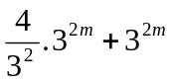
T(3^{m})=….
T(3^{m})= 4^{m}+ 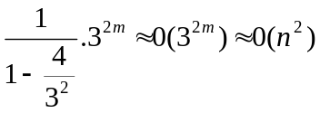

219)
T(1)=1
n, n=3^{m}
T(n) = 4T(n/3) + n² – 7n +5
T(3^{m}) = [4T(3^{m-1}) + 3^{2m} – 7.3^{m}+5]
T(3^{m}) = 4[4T(3^{m-2}) + 3^{2(m-1)} -7.3^{m-1} +5] +3^{2m} – 7.3^{m} +5
T(3^{m}) = 4²T(3^{m-2}) + (4/3²) . 3^{2m} + 3^{2m} – 7.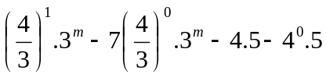
T(3^{m})=…………
T(3^{m}) = 4^{m} + 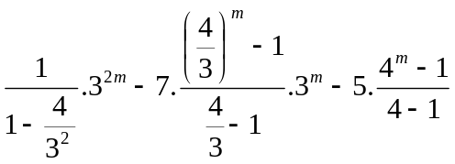
T(3^{m}) 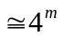+(9/5).3^{2m} -21.(4^{m} – 3^{m}) + (5/3).4^{m} 0(3^{2m}) 0(n²)

220)
T(1) =1
T(n) = T(n/4) + +1, 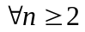

Đặt n= 4^{m}
T(4^{m})= T(4^{m-1}) + 4^{m-2} +1
T(4^{m}) = T(4^{m-2}) + 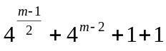
T(4^{m}) = T(4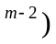+2^{m-1}+2^{m} +2
T(4^{m})=………
T(4^{m})- 2^{m-1} -1 +m= ½ log n +2. -1
T(4^{m})= 0(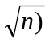

222)
Ta chứng minh bằng quy nạp theo n:
- Với n=1 đúng vì 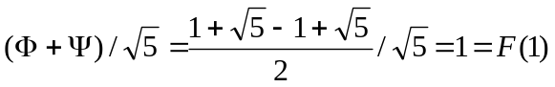
- Giả sử đúng đến n=k tức là : F(k) = 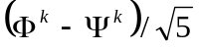
- Ta phải chứng minh cũng đúng với n= k-1
Thật vậy: F(k-1)= F(k) – F(k-1)

= 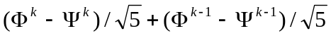
=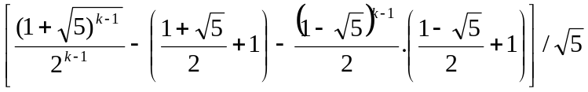

=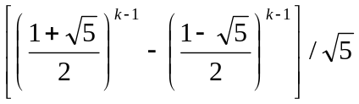

=(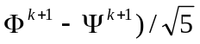 (đpcm)

Vậy ta có điều phải chứng minh

231)
T(n) = aT(n/c) +b
=a².[a.T(n/c²) + b]+b
=a²T(n/c²) +ab+b
=a² [aT(n/c³) +b] +ab +b
=a³T(n/c³) + a²b+ab+b
=……….
=a^{n}T(n/c^{n}) + (a^{n-1} + ….+ a²+a+1)b
=0(n^{loga})
232)
T(n) = aT(n/c) + bn²
= a.[aT(n/c²) + b(n/c)²] + bn²
=a²T(n/c²) + ab(n/c)²+ bn²
=a². [aT(n/c³) + b(n/c²)²] + ab(n/c)² +bn²
=a³T(n/c³) + a²b(n/c²)² +ab(n/c)² + bn²
=………..
=0(n^{log a}) + 0(n²) +0(n³⁾

